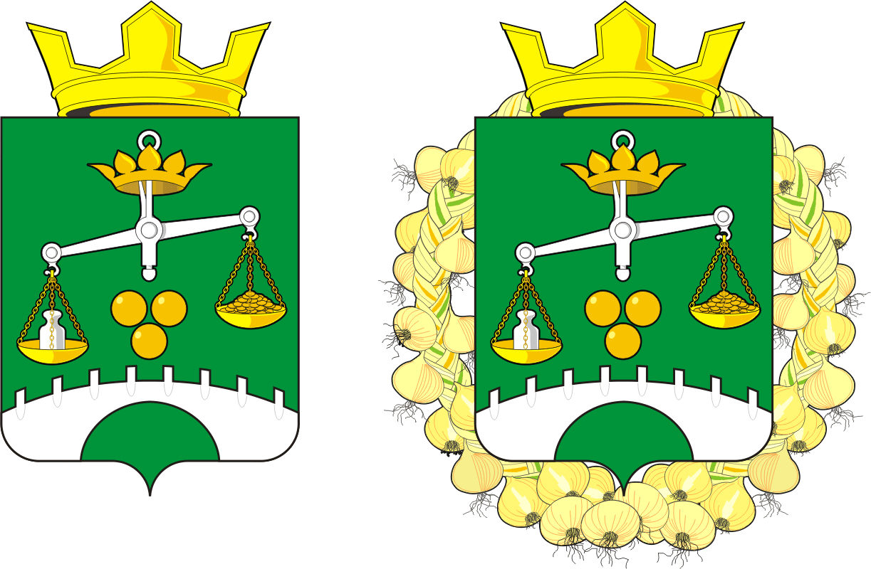

АДМИНИСТРАЦИЯ
МУНИЦИПАЛЬНОГО ОБРАЗОВАНИЯ
СЕЛЬСКОЕ ПОСЕЛЕНИЕ
ПЕТРОВСКИЙ СЕЛЬСОВЕТ
САРАКТАШСКОГО РАЙОНА
ОРЕНБУРГСКОЙ ОБЛАСТИ

П О С Т А Н О В Л Е Н И Е
____________________________________________________________________

22.11.2024 с. Петровское № 59-п

О назначении и проведении публичных слушаний по обсуждению
проекта Бюджета муниципального образования
Петровский сельсовет Саракташского района Оренбургской области
на 2025 год и плановый период 2026 и 2027 годов

В соответствии с Бюджетным кодексом Российской Федерации, законом Российской Федерации от 06.10.2003 № 131-ФЗ «Об общих принципах организации местного самоуправления в Российской Федерации», Уставом муниципального образования Петровский сельсовет Саракташского района Оренбургской области, Положением о бюджетном процессе муниципального образования Петровский сельсовет Саракташского района Оренбургской области, утвержденным решением Совета депутатов от 18.10.2023 № 157, Порядком организации и проведения публичных слушаний, общественных обсуждений на территории муниципального образования Петровский сельсовет Саракташского района Оренбургской области, утвержденным решением Совета депутатов муниципального образования Петровский сельсовет от 14.05.2021 №39 (с изменениями от 23.11.2022 №112, от 18.05.2023 №137):
1. Организовать и провести публичные слушания по обсуждению проекта Бюджета муниципального образования Петровский сельсовет Саракташского района Оренбургской области на 2025 год и плановый период 2026 и 2027 годов (далее – Проект).
2. Назначить публичные слушания на 11декабря 2024г.:
в 17-05 часов местного времени для граждан сельсовета по адресу: Оренбургская область, Саракташский район, с. Петровское, ул. Школьная, д.2 (здание СДК).
3. Образовать рабочую группу для организации и проведения публичных слушаний согласно приложению.
3.1. Рабочей группе, в установленные действующим законодательством сроки:
1) Обнародовать 29 ноября 2024 г. оповещение о проведении публичных слушаний по Проекту.
2) Разместить Проект в сети Интернет на сайте муниципального образования Петровский сельсовет: http://admpetrovskoe.ru в разделах «Публичные слушания» и «Бюджет МО» и на ПОС.
3) Определить место и время проведения экспозиции Проекта – здание администрации муниципального образования Петровский сельсовет (с. Петровское, ул. Школьная, д.1, телефон для справок: 8(3532)25380 с 29 ноября 2024 г. по 10 декабря 2024 г. (кроме выходных и праздничных дней) с 10-00 по 17-00 часов по местному времени.
4) Определить место и время приема, и регистрацию предложений, замечаний, возражений на Проект поступивших в соответствии с Бюджетным кодексом РФ – здание администрации муниципального образования Петровский сельсовет (с. Петровское, ул. Школьная, д.1, телефон для справок: 8(3532)25380) с 25 ноября 2024 г. по 10 декабря 2024 г. (кроме выходных и праздничных дней) с 10-00 по 17-00 часов по местному времени.
5) Назначить лицом, ответственным за сбор и обобщение предложений и замечаний населения, проведение консультирования посетителей экспозиции Проекта Беляеву Елену Викторовну, заместителя главы муниципального образования.
6) Провести публичные слушания с соблюдением требований действующего законодательства.
7) Подготовить и организовать опубликование заключения о результатах публичных слушаний в периодическом печатном издании сельского поселения Петровский сельсовет Саракташского района Оренбургской области - Информационный бюллетень «Петровский сельсовет» и организовать размещение полного текста протокола о проведении публичных слушаний, заключения и рекомендаций по результатам публичных слушаний на официальном сайте администрации муниципального образования Петровский сельсовет в сети Интернет: http://admpetrovskoe.ru/ в разделах «Публичные слушания», «Бюджет МО».
4. Настоящее постановление вступает в силу с момента подписания и подлежит размещению на официальном сайте муниципального образования Петровский сельсовет Саракташского района Оренбургской области.
5. Контроль за выполнением данного постановления оставляю за собой.

Глава сельсовета О.А. Митюшникова

Разослано: прокуратуре района, членам рабочей группы, на сайт, в дело

Приложение
к постановлению администрации
муниципального образования
Петровский сельсовет
Саракташского района
Оренбургской области
от 22.11.2024 № 59-п

Состав
рабочей группы для организации и проведения публичных слушаний по обсуждению проекта Правил землепользования и застройки Петровский сельсовет Саракташского района Оренбургской области

Митюшникова О.А. | - | руководитель рабочей группы, глава муниципального образования Петровского сельсовета
Беляева Е.В. | - | секретарь рабочей группы, заместитель главы муниципального образования
Члены рабочей группы:
Левшук Е.А. | - | Председатель Контрольно-счетного органа «Счетная палата» (по согласованию)
Шипилова О.А. | - | специалист 1 категории администрации сельсовета
Заельская Ж.А. | - | депутат Совета депутатов Петровского сельсовета (по согласованию)
Чуфистов П.М. | - | депутат Совета депутатов Петровского сельсовета (по согласованию)

